Рабочая тетрадь к пробному доступу
к курсу:
«Профессия бухгалтер с нуля на практике в программе 1С: Предприятие 8.3»

Место для записей

Давайте закрепим полученные знания:

1. Что входит в основные обязанности бухгалтера?

________________________________________________________________________________________________________________________________________________________________________________________________________________________________________________________________________________________________________________________________

2. Что такое первичные документы? Опишите своими словами.

________________________________________________________________________________________________________________________________________________________________________________________________________________________________________________________________

3. ТОРГ-12. Основное назначение.

________________________________________________________________________________________________________________________________________________________________________________________________

4. Перед вами пример ТОРГ-12. (см.ниже). Ознакомьтесь с ней и ответьте на следующие вопросы:

• Кто в данной накладной является поставщиком, а кто покупателем?____________________________________________________________________________________________________________________

• Основанием для отгрузки является_____________________________________________________

• Какая сумма общая по документу?______________________________________________________

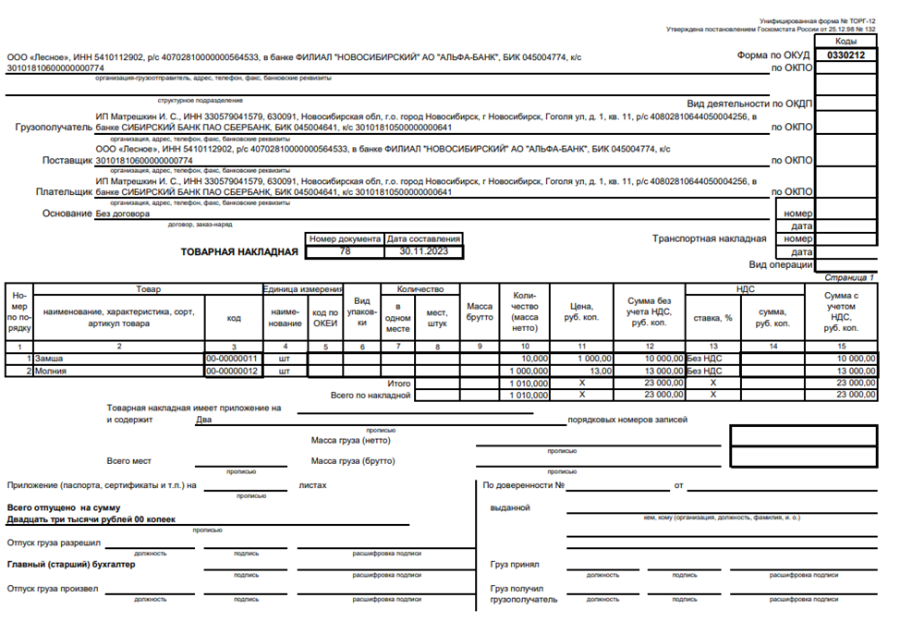

ТОРГ-12

4. Перед вами пример ТОРГ-12. (см.ниже). Ознакомьтесь с ней и ответьте на следующие вопросы:

• Кто в данной накладной является поставщиком, а кто покупателем?____________________________________________________

• Основанием для отгрузки является_____________________________________________________

• Какая сумма общая по документу?______________________________________________________

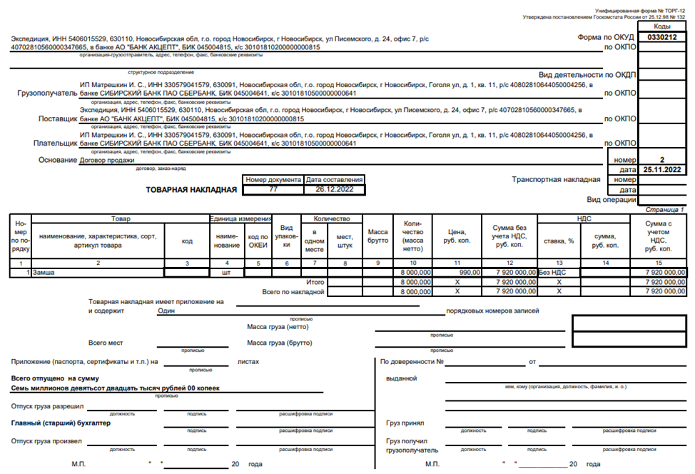

Далее переходим к практике в 1С: Предприятие

